Informe de Mantenimiento de Infraestructura de Red Interna
Colegio Campestre San Diego de Duitama
Fecha de mantenimiento: 27 de Junio y 02 de Julio de 2025

Durante el monitoreo de la infraestructura de red del Colegio Campestre San Diego de Duitama, se identificaron picos inusuales de uso en la CPU del router MikroTik RB3011UiAS-RM, generando pérdidas de paquetes hacia Internet y un deterioro general del servicio de red, especialmente en horarios de alta demanda.
El tráfico de red de los diferentes bloques del colegio: Bloque A, Bloque B, Bloque C, Bloque de Bachillerato y Sala de Informática se encontraba canalizado a través de VLANs configuradas sobre una única interfaz tipo bridge, denominada "bridge principal", que funcionaba como núcleo de distribución de todo el tráfico interno y externo.
Se determinó que este diseño provocaba un cuello de botella, debido a varios factores: el procesamiento de todo el tráfico se realizaba por software, ya que el equipo no cuenta con soporte de hardware offloading; todas las VLANs estaban concentradas en un solo bridge, lo que forzaba a la CPU a gestionar el tráfico entre VLANs y hacia Internet; y, adicionalmente, el modelo de MikroTik utilizado no permite aplicar optimizaciones como vlan-filtering con soporte por hardware.
Estos factores ocasionaban saturación del procesador, retardos en la comunicación, pérdida de paquetes y una degradación evidente en el rendimiento general de la red.
Inicialmente, se aplicaron una serie de medidas para intentar optimizar el rendimiento del equipo: se activó vlan-filtering, aunque esto provocó pérdida de conectividad en los bloques; se implementaron reglas FastTrack para mejorar el manejo de conexiones activas; se bloqueó el tráfico sospechoso en el puerto UDP 53; se eliminaron rutas estáticas y reglas mangle innecesarias; y se modificaron los tiempos de expiración en ,la tabla de conexiones para reducir carga en la CPU. Sin embargo, estas acciones no fueron suficientes debido a las limitaciones de hardware del equipo.
Como solución definitiva, se realizó una reestructuración física y lógica de la red. Esta incluyó la eliminación del bridge centralizado como punto único de concentración de tráfico, y la asignación de interfaces físicas independientes para cada bloque del colegio, organizando así las VLANs de forma segmentada. Específicamente, se habilitaron interfaces dedicadas para el Bloque A, B, C, Bachillerato y la Sala de Informática.
Adicionalmente, se realizó una separación lógica de los servicios críticos, como las cámaras de seguridad y los equipos administrativos. En el bridge administrativo se deshabilitó la opción "use IP firewall" para evitar que el tráfico interno de switching fuera procesado por la CPU. Asimismo, se desactivó la opción "allow remote requests" en el servicio de DNS local, mejorando la seguridad del equipo.
También se procedió con la actualización del firmware y del sistema operativo RouterOS, asegurando estabilidad operativa y la aplicación de parches de seguridad. Se habilitó el soporte para IPv6, pensando en futuras integraciones y compatibilidad con proveedores. Por último, se configuró un enlace de respaldo (failover) con un segundo proveedor de Internet, el cual se activa automáticamente en caso de falla del enlace principal, garantizando así la continuidad del servicio.
Este nuevo diseño ha permitido reducir considerablemente la carga de procesamiento sobre la CPU en comparación a meses pasados, mejorar la estabilidad y respuesta de la red en horarios pico, y disminuir de forma significativa la pérdida de paquetes. La red ahora se encuentra en una arquitectura más eficiente, segura y con mayor capacidad de crecimiento.
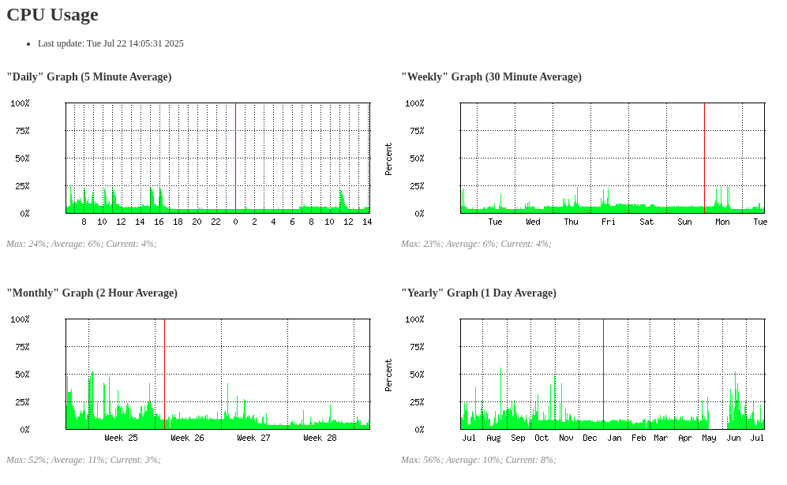
Recomendaciones finales:
- Considerar a mediano plazo la migración a un router con mayor capacidad que permita una mejor distribución del procesamiento.
- Mantener la segmentación actual por bloques y servicios como una política estándar de diseño.
- Monitorear periódicamente la carga del equipo y el comportamiento del enlace de respaldo.

